 

# Alumno: Joseph Alessandro Pérez Toriz y Josue Lara Hurtado

Expediente: 325779 y 325845

# Proyecto Final

Calculadora Académica Plus

Introducción a la Programación

Grupo 36 Ingeniería de Software Mtra.: I.S. Ana Graciela Vassallo Fedotkin

# 27 – Noviembre – 2023

**Objetivo:**

Implementar un proyecto para desarrollar una calculadora de calificaciones, mediante la aplicación de visual studio, con el propósito de brindar a los estudiantes universitarios una plataforma con la que puedan calcular el promedio de sus calificaciones y así, dependiendo de la calificación, se ofrecerán diversos mensajes motivacionales así como recursos con los que podrán mejorar su vida académica.

## Descripción del proyecto:

El problema de las bajas calificaciones académicas es una preocupación significativa en los sistemas educativos en todo el mundo. Estas bajas calificaciones pueden deberse a una variedad de factores complejos que afectan a los estudiantes, los educadores y el sistema educativo en su conjunto. Las bajas calificaciones tienen un impacto en el desarrollo individual del alumno, donde estas llegan a afectar la autoestima del alumno y su motivación, lo que puede llevar a una falta de interés en el aprendizaje, además de que las expectativas académicas altas están a la orden del día, lo que puede provocar estrés y ansiedad en los alumnos, así como muchísimas deserciones escolares.

## Posible solución y su descripción:

Primero hemos querido investigar a fondo esta problemática, ya que así nos podríamos poner más en contexto de por qué las calificaciones académicas llegan a ser un factor clave para que los alumnos lleguen a desarrollar problemas de depresión, estrés y ansiedad lo cual encamine su vida a perder el interés y la motivación para seguir aprendiendo, de ahí ha surgido la idea de elaborar un código en C# que resulte en una calculadora de calificaciones que ofrezca una idea de cuánto, en materia de calificación, los alumnos necesitan pasar las materias sin complicarse ni sentir presión, así como ofrecer consejos y recursos educativos adicionales que ayuden a mejorar sus vidas universitarias.

**Avance del código:**

using System;

using System.Collections.Generic;

using System.Linq;

using System.Text;

using System.Threading.Tasks;

namespace Proyecto_final

{

internal class Program

{

static void Main()

{

Console.WriteLine("Bienvenido a la Calculadora de Calificaciones :D");

Console.Write("Ingrese la calificación de la materia 1: ");

double materia1 = Convert.ToDouble(Console.ReadLine());

Console.Write("Ingrese la calificación de la materia 2: ");

double materia2 = Convert.ToDouble(Console.ReadLine());

Console.Write("Ingrese la calificación de la materia 3: ");

double materia3 = Convert.ToDouble(Console.ReadLine());

double promedio = CalcularPromedio(materia1, materia2, materia3);

Console.WriteLine($"Su promedio es: {promedio}");

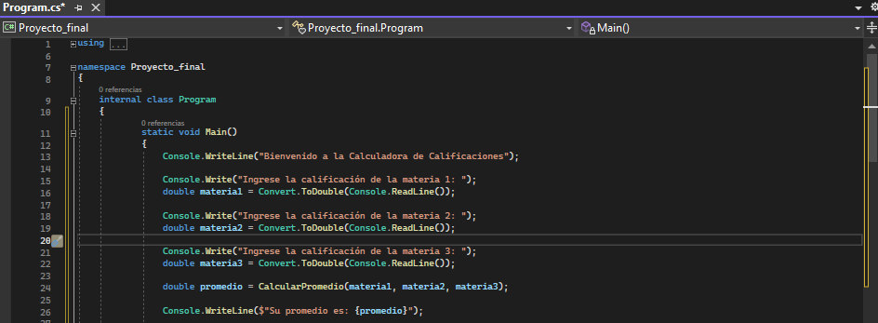

Bueno en este primer avance nos centramos en el contexto del tema de las malas calificaciones y su impacto en jóvenes universitarios, esta parte del código refleja la experiencia de los estudiantes al enfrentar evaluaciones académicas. El código para la calculadora primero pedimos al usuario que ingrese las calificaciones de las 3 materias más importantes que el usuario considere que sean, al terminar de pedir la información guardamos los datos en las variables double que después se calcule el promedio de las tres juntas, así mostrando el puntaje que reúnen las tres materias juntos, así dando oportunidad al usuario en tomar en cuenta su desempeño académico.

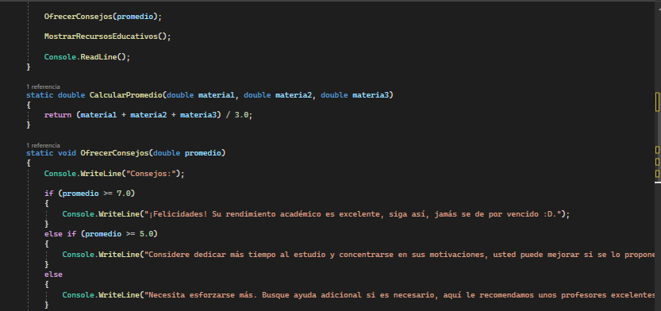

OfrecerConsejos(promedio);

MostrarRecursosEducativos();

Console.ReadLine();

}

static double CalcularPromedio(double materia1, double materia2, double materia3)

{

return (materia1 + materia2 + materia3) / 3.0;

}

static void OfrecerConsejos(double promedio)

{

Console.WriteLine("Consejos:");

if (promedio >= 7.0)

{

Console.WriteLine("¡Felicidades! Su rendimiento académico es excelente, siga así, jamás se de por vencido :D.");

}

else if (promedio >= 5.0)

{

Console.WriteLine("Considere dedicar más tiempo al estudio y concentrarse en sus motivaciones, usted puede mejorar si se lo propone.");

}

else

{

Console.WriteLine("Necesita esforzarse más. Busque ayuda adicional si es necesario, aquí le recomendamos unos profesores excelentes de matematicas en caso que lo necesite: YT ProfeAlex y Julio Profe!.");

}

}

Después de calcular el promedio, se utilizan las sentencias `if` y `else if` para ofrecer consejos a los usuarios en función de su rendimiento académico, específicamente en el contexto de las malas calificaciones de jóvenes universitarios. La función “OfrecerConsejos” toma el promedio como parámetro y proporciona mensajes específicos dependiendo del rango en el que se encuentre el promedio. Si el promedio es igual o mayor a 7.0, el programa felicita al estudiante por su excelente rendimiento y da un mensaje motivacional. Esto podría reflejar una situación en la que un estudiante tiene buenas calificaciones y está en un buen camino académico. Si el promedio está entre 5.0 y 6.9, se sugiere que el estudiante puede mejorar y se le aconseja dedicar más tiempo al estudio, además de que también motiva al estudiante para que no se desanime. Aquí se refleja una situación en la que el rendimiento es aceptable pero tiene margen de mejora. Si el promedio es menor a 5.0, el programa sugiere que el estudiante necesita esforzarse más y considerar buscar ayuda adicional si es necesario, así como ofrecer canales de youtube de profes de matemáticas en caso de que el estudiante tenga problemas con las matemáticas. Esto aborda el escenario de malas calificaciones y sugiere la importancia de tomar medidas para mejorar el rendimiento académico y así los estudiantes sigan en la vida académica donde puedan mejorar sus calificaciones y futuro :D

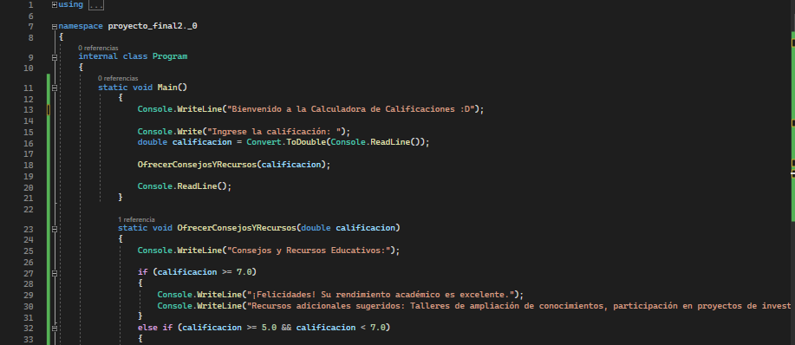

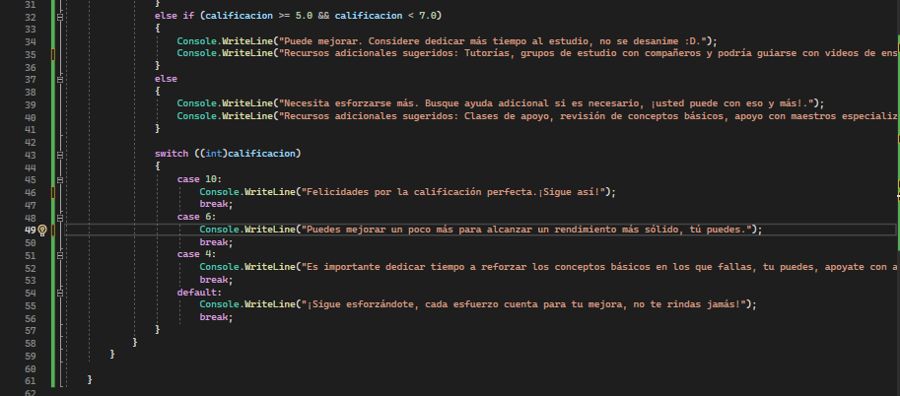

El cambio en el código implica una ampliación y refinamiento de los mensajes ofrecidos al usuario, así como la incorporación de más opciones en la estructura switch para la calificación exacta de 6, proporcionando mensajes más específicos. Esto garantiza que el usuario reciba un mensaje específico para esta calificación en particular. Estos cambios proporcionan una experiencia más rica y personalizada al usuario, brindando una orientación más específica según su desempeño académico. En conjunto, estos cambios mejoran la adaptabilidad del programa a diferentes situaciones y proporcionan una guía más específica para los estudiantes.

Bibliografía:

* [http://scielo.sld.cu/scielo.php?script=sci_arttext&pid=S2077-](http://scielo.sld.cu/scielo.php?script=sci_arttext&pid=S2077-28742014000200018) [2874201400020001](http://scielo.sld.cu/scielo.php?script=sci_arttext&pid=S2077-28742014000200018)
* [https://www.uv.mx/cpue/num12/opinion/completos/izar-](https://www.uv.mx/cpue/num12/opinion/completos/izar-desempeno%20academico.html) [desempeno%20academico.html](https://www.uv.mx/cpue/num12/opinion/completos/izar-desempeno%20academico.html)